|  |  |  |  |  |  |  |  |  |  |  |
| --- | --- | --- | --- | --- | --- | --- | --- | --- | --- | --- |
| ***ASKØY ROTARY KLUBB*** | | | | | | | | | | |
| **MÅNEDSBREV** | | | | | | | | | | |
|  |  |  |  |  |  |  |  |  | 2023-2024 Theme logo - English | |
| |  | | --- | |  | |  |  |  |  |  |  |  |  |
|  |  |  |  |  |  |  |  |  |
|  |  |  |  |  |  |  |  |  |
|  |  |  |  |  |  |  |  |  |
|  |  |  |  |  |  |  |  |  |
|  |  |  |  |  |  |  |  |  |
|  |  |  |  |  |  |  |  |  |
|  |  |  |  |  |  |  |  |  |  |  |
|  |  |  |  |  |  |  |  |  |  |  |
| **ROTARY ÅRET 2023-2024** | | | | | | | | | | |
|  |  |  |  |  |  |  |  |  |  |  |
| **Brev nr. : 11 , 31 06 24** |  |  |  | | |  |  |  |  |  |
|  |  |  |  |  |  |  |  |  |  |  |
| **Fremmøteoversikt:** | | |  |  |  |  |  |  |  |  |
| Dato | Antall |  |  |  |  |  |  |  | Gjester | |
| 06 06 2024 | 12 | 54 % | | | | | | |  | |
| 13 06 2024 | 11 | 50% | | | | | | |  | |
| 20 06 2024 | 17 | 77% | | | | | | | 1 gjest Olga | |
|  |  |  | | | | | | |  | |
|  |  |  | | | | | | |  | |
|  |  |  | | | | | | |  | |
| **Programoversikt for neste måned:** | | | | | | |  |  |  |  |
| Dato | Tema |  |  |  |  |  |  | 3minutter | Referat | ansvar |
| Ferie |  | | | | | | |  |  |  |
| Ferie |  | | | | | | |  |  |  |
| Ferie |  | | | | | | |  |  |  |
|  |  | | | | | | |  |  |  |
|  |  | | | | | | |  |  |  |
|  |  | | | | | | |  |  |  |
|  |  |  |  |  |  |  |  |  |  |  |
| Navn |  |  |  |  |  | Dag | Mnd | År | Alder |  |
| Odd Losnedal | | | | | | 03 | 07 | 1932 | 92 |  |
|  | | | | | |  |  |  |  |  |
|  | | | | | |  |  |  |  |  |
|  | | | | | |  |  |  |  |  |
| President Asbjørn Asbjørnse | n | | | |  |  |  |  | Sekretæt Brith Grane | |
| Engevikvegen 18 5802 Strusshamn | | | | | |  |  |  | Sollivegen 8 |  |
| Mobil 945 24 041 |  | |  |  |  |  |  |  | Mobil 90 99 25 25 | |
| E post asbjorn.asbjornsen@grad.no | | | | | | |  |  | E post Brikar@online.no |  |

**20.6.2024: Sommeravslutning i Møllesalen**

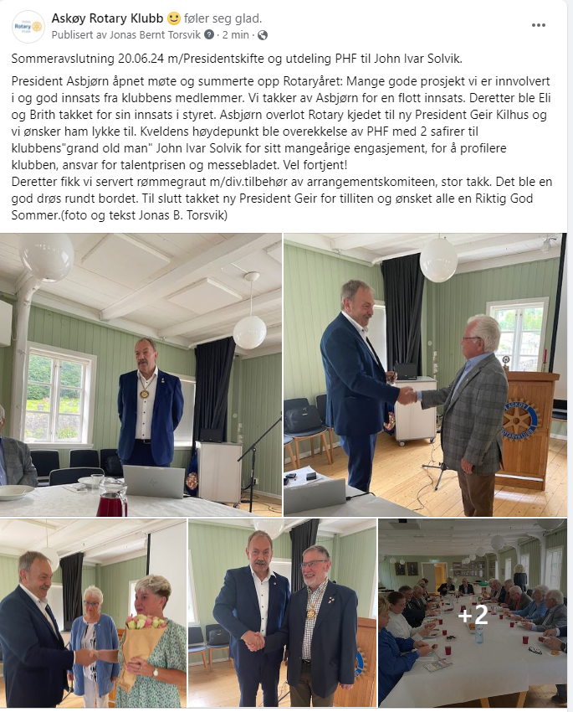

***Klubbmøte 06 06 2024***

Tilstede: 12  
Det ble et koselig, ekstra spise/prate møte i dag, pga programproblemer.  
Asbjørn tente lys for at varmen skal komme tilbake!  
Undertegnede hadde 3-min om det som opptar all min tid, nemlig  stresset med tømming og salg av hus.  
Asbjørn sa deretter at fadderklubben vår, Bergen Rotaryklubb, har 100 årsjubileum. De skal ha fest der president er invitert.  
Neste tirsdag ønsker vi å ha møtet vårt i Sansehagen på Ravnanger sykehjem. Været ser ut til å bli bra, og Asbjørn undersøker om det kan passe for de ansvarlige. Vi treffes da kl. 19.  
Avslutningsmøtet vårt den 20.juni, blir kombinert med presidentskifte. Vi serverer rømmegrøt.  
Vi tok og opp vår deltagelse i Havna 22/23 juni. Vi ble enige om at det var greit å delta kun lørdagen, da der skal deles ut talentpris. Vi lager til en stand, May Britt lager vaktliste. Britt tar med lykkehjulet og spør på leketøysbutikken etter rimelige smågevinster. Hvis andre har noe å bidra med, er det fint.  
Til slutt takket Asbjørn for et hyggelig, produktivt møte.  
  
Liv H.A.

**6.6.2024: Minglemøte**

Grunnet endring i programmet ble dette et minglemøte hvor vi diskuterte forskjellige ting. Det var en nyttig møteform som vi kanskje burde hatt oftere.

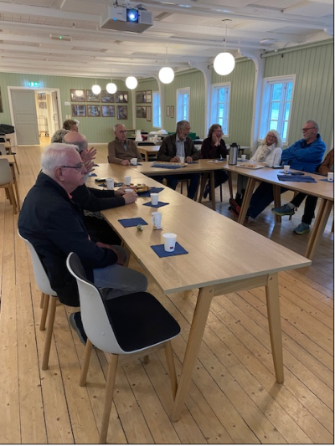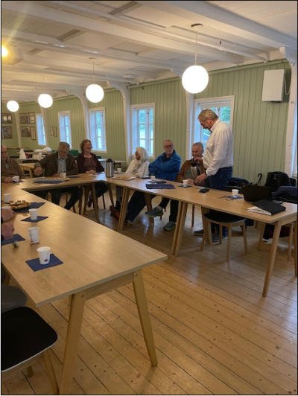

**13.6.2024: Klubbmøte i Sansehagen:**

Vi møttes i Sansehagen Ravnanger Sykehjem, fint vær og en god prat rundt bordet. Diskuterte Presidentskifte, invitasjon til 100-års jubileum Bergen Rotary Klubb, samt gave 7.500,- vedtatt bl.a. Info om hva vi har gjort i Sansehagen dette året. Oppstart møte etter ferien blir 15.august.(foto Jonas).

